SECRETARIA DISTRITAL DE DESARROLLO ECONÓMICO
Informe de ejecución de actividades orden contractual de prestación de servicios persona natural

ORDEN CONTRACTUAL DE PRESTACIÓN DE SERVICIOS No.: |  |  |  |  | CD-55-2025-3526 | Del Año: |  | 2025
CONTRATISTA: | ANDRES FELIPE VELEZ OLIVARES |  |  |  | C.C. / C.E. No.: | 1.102.862.718
No DE INFORMES PACTADOS | 09 |  |  |  | No DE INFORME | 07
PERIODO DEL INFORME: | Desde: | 07 | 10 | 2025 | Hasta: | 06 | 11 |  | 2025
PERIODO DEL INFORME: | Desde: | Dia | Mes | Año | Hasta: | Día | Mes |  | Año
- INFORMACIÓN GENERAL DEL PROYECTO

PROYECTO VINCULADO A LA CONTRATACIÓN |  | Consolidación de estrategias innovadoras para el trabajo en la ciudad de Barranquilla. |  |  |  |  |  |  | BPIN: 2024080010119
ACTIVIDAD SUIF |  | Realizar la transferencia y/o implementación de metodologías de aumento de la productividad. |  |  |  |  |  |  | ☒
 |  | Registrar unidades productivas. |  |  |  |  |  |  | ☒
 |  | Realizar el proceso de registros administrativos |  |  |  |  |  |  | ☒
META PDD |  | Asesorar técnicamente a 3000 emprendimientos |  |  |  |  |  |  | ☒
OBJETO: PRESTACIÓN DE SERVICIOS PROFESIONALES PARA BRINDAR ASESORIA A EMPRENDIMIENTOS PARA MEJORAR SU PRODUCTIVIDAD.
VALOR CONTRATO |  |  |  |  | $ 28.053.000
NOMBRE DEL SUPERVISIÓN O INTERVENTOR: |  |  |  |  | ARIEL CAMARGO CALVO
PLAZO OPS: | Fecha inicio |  | 07 | 04 |  | 2025 | Fecha  Terminación  (Incluidas prórrogas y suspensiones si aplica) | 02 | 10 | 2024
PLAZO OPS: |  |  | Día | Mes |  | Año |  | Día | Mes | Año

- DETALLE DE LA EJECUCIÓN

No. | OBLIGACIÓN ESPECÍFICA  (Incluir cada obligación tal como se pactó en la OPS) | ACTIVIDADES EJECUTADAS  (Para el cumplimento de la obligación en el periodo informado) | EVIDENCIA EJECUCIÓN DE ACTIVIDADES  (Indique el nombre del archivo que soporta la ejecución y el avance de las actividades en la carpeta OneDrive compartida o anexos) | AVANCE/ ESTADO DE EJECUCIÓN  (Incluir el porcentaje de avance por cada obligación ejecutada en el periodo de actividades informado, y la total acumulada a la fecha)
 |  |  |  | Periodo (%) | Acumulada a la fecha (%)
 |  |  |  | % | %

1 | BRINDAR ASESORÍA EN LOS PROYECTOS, PROCESOS Y ACTIVIDADES DE LA RUTA DE DESARROLLO PRODUCTIVO DE LA OFICINA DE INCLUSIÓN Y DESARROLLO PRODUCTIVO. | -BRINDÉ ASESORIAS EN EL ENCUENTRO PARA EVALUACIÓN DE EMPRENDEDORES EN PLAN SEMILLA, TRABAJO EN ARTICULACION CON CÁMARA DE COMERCIO, ACTIVIDAD REALIZADA ENTRE LOS DIAS 31 DE OCTUBRE HASTA EL 6 DE NOVIEMBRE EN LA BIBLIOTECA DE LA ADUANA. | EVIDENCIA 1  FOTOGRAFIAS | 11,11% | 100%
2 | BRINDAR ASESORÍA EN EL REGISTRO DE LAS UNIDADES PRODUCTIVAS QUE SE PRESENTEN EN LA OFICINA DE INCLUSIÓN Y DESARROLLO PRODUCTIVO, ASÍ COMO EN LOS EVENTOS Y FERIAS EN LOS QUE PARTICIPE, GARANTIZANDO LA CONSOLIDACIÓN DE UNA BASE DE DATOS CON LOS REGISTROS OBTENIDOS. | -ASESORÍA TÉCNICA EN EL REGISTRO DE UNIDADES PRODUCTIVAS A USUARIOS EMPRENDEDORES QUE ASISTIERON DURANTE EL PERIODO A LA OFICINA DE INCLUSIÓN Y DESARROLLO PRODUCTIVO. 6 PERSONAS REGISTRADAS EN LA RUTA DE DESARROLLO PRODUCTIVO Y 9 PERSONAS COMO IDEAS DE NEGOCIO. | EVIDENCIA 2  CAPTURA DE PANTALLA BASE DE DATOS. | 11,11% | 100%
3 | ASESORAR Y ACOMPAÑAR EN LOS EVENTOS, FERIAS Y ACTIVIDADES QUE CORRESPONDAN A LA ATENCIÓN DE POBLACIÓN BENEFICIARIA DEL PROYECTO Y EN TODAS LAS ACTIVIDADES INHERENTES AL OBJETO CONTRACTUAL. | - BRINDÉ ACOMPAÑAMIENTO Y ASISTENCIA EL DIA 29 DE OCTUBRE A EMPRENDEDORES DE LA OFICINA DE INCLUSION Y DESARROLLO PRODUCTIVO EN ACTIVIDAD DE FORTALECIMIENTO DE CONOCIMIENTOS Y ELABORACION DE LOGOTIPOS POR PARTE DE ESTUDIANTES DE LA UNIVERSIDAD DEL NORTE. | EVIDENCIA 3  FOTOGRAFÍA | 11,11% | 100%
4 | REALIZAR SEGUIMIENTO, IDENTIFICACIÓN, DESARROLLO Y EVALUACIÓN DE IDEAS DE NEGOCIO DE LOS USUARIOS DE LA RUTA DE DESARROLLO PRODUCTIVO DE LA OFICINA CON EL FIN DE IMPULSARLAS Y PUEDAN RESPONDER CON LA DEMANDA DEL MERCADO. | -BRINDÉ ASESORÍA A USUARIOS QUE SE ACERCARON A LAS INSTALACIONES DEL CENTRO DE OPORTUNIDADES CON UNIDADES PRODUCTIVAS Y SOCIALICÉ LA OFERTA DE LA RUTA DE EMPRENDIMIENTO. | EVIDENCIA 4  FOTOGRAFÍAS. | 11,11% | 100%
5 | IMPLEMENTAR Y/O TRANSFERIR METODOLOGÍAS ORIENTADAS A MEJORAR LA PRODUCTIVIDAD, GARANTIZANDO SU CORRECTA APLICACIÓN Y ADAPTACIÓN A LAS NECESIDADES DEL CONTEXTO. | EN EL MARCO DE LA IMPLEMENTACIÓN DE LA LEY QUE PROHÍBE LA CIRCULACIÓN DE VEHÍCULOS DE TRACCIÓN ANIMAL. DURANTE ESTE PERIODO BRINDÉ ASESORÍA SOBRE EL PROCESO, VERIFIQUÉ LA INFORMACIÓN PERSONAL DE LOS USUARIOS Y CONFIRMÉ SU INCLUSIÓN EN LOS PROGRAMAS; COMO TAMBIEN PARTICIPÈ DEL PRIMER ENCUENTRO CON LOS BENEFICIARIOS DEL SEGUNDO GRUPO DE UNIDADES PRODUCTIVAS, PROGRAMA DESARROLLADO DE LA MANO DE LA FUNDACION MAS POR TODOS. | EVIDENCIA 5, 6 Y 7.  CAPTURAS DE CORREO.  FOTOGRAFIA EVENTO. | 11,11% | 100%
6. | BRINDAR ASESORÍA Y ACOMPAÑAMIENTO A TODAS LAS ACTIVIDADES INHERENTES A SU PERFIL Y ÁREA DE DESEMPEÑO DELEGADAS POR EL SUPERVISOR. | -PARTICIPÈ EN MESAS DE TRABAJO DE SEGUIMIENTO A LA RENOVACION DE LA LICENCIA NTC, ELABORACION DE ACTAS DE COMPROMISOS Y VERIFICACION DE CUMPLIMIENTOS. | EVIDENCIA 8, 9 Y 10.  CAPTURAS DE PANTALLA Y  FOTOGRAFIA. | 11,11% | 100%
7. | LAS DEMÁS ACTIVIDADES DESIGNADA POR EL SUPERVISOR. | -PARTICÈ EN LAS JORNADAS DE DIPLOMADO EN COMUNICACIÓN ASERTIVA COMO ESTRATEGIA PARA LA ATENCIÓN AL CLIENTE EN EL SECTOR PÚBLICO, ENCUENTROS REALIZADOS DE MANERA HIBRIDA LOS DIAS MARTES Y JUEVES DESDE EL DIA 16 DE OCTUBRE. | EVIDENCIAS 10  FOTOGRAFIAS | 11,11% | 100%
3.PRODUCTOS ENTREGADOS A LA FECHA (En caso de haber sido pactados en la OPS)
1 | Para reporte por parte del contratista
2 | Para reporte por parte del contratista
3 | Para reporte por parte del contratista

En constancia de lo anterior, se firma el presente informe día 14 de noviembre 2025.



Firma Contratista
Nombre: ANDRES FELIPE VELEZ OLIVARES
C.C. 1102862718

Anexos:
ACTIVIDAD 1
EVIDENCIA 1
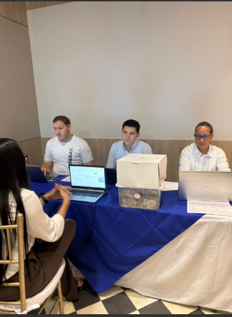

ACTIVIDAD 2.
EVIDENCIA 2
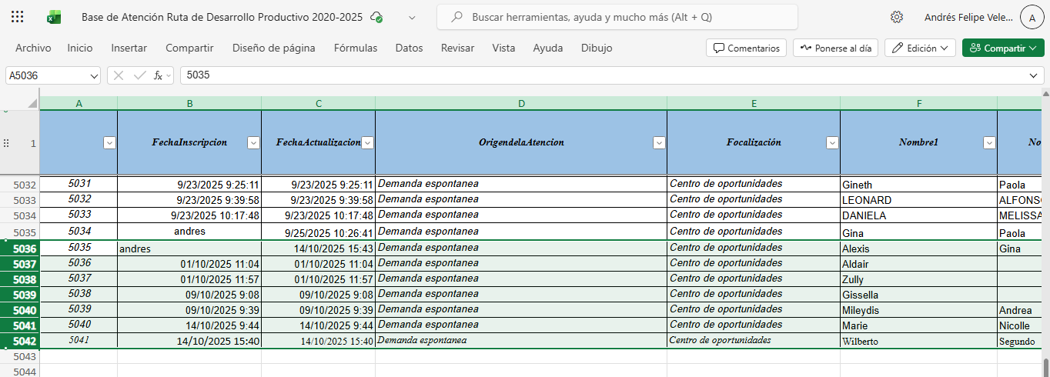

ACTIVIDAD 3
EVIDENCIA 3.
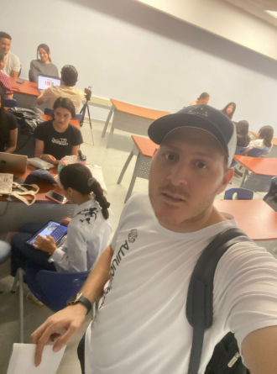

ACTIVIDAD 4.
EVIDENCIA 4.
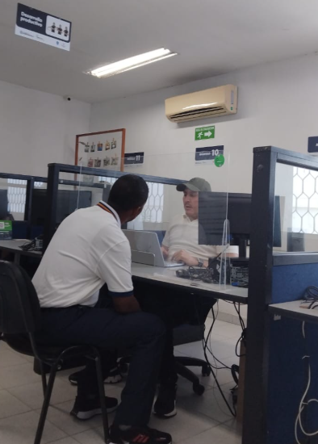

ACTIVIDAD 5.
EVIDENCIA 5.
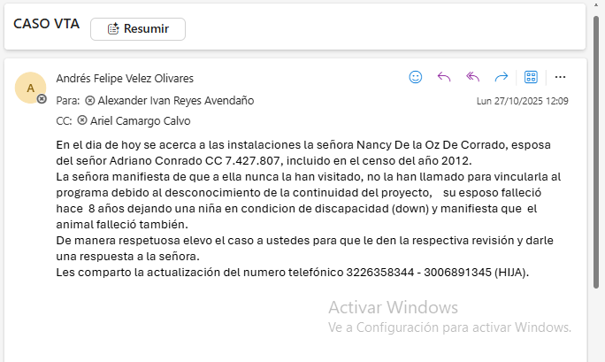
EVIDENCIA 6.

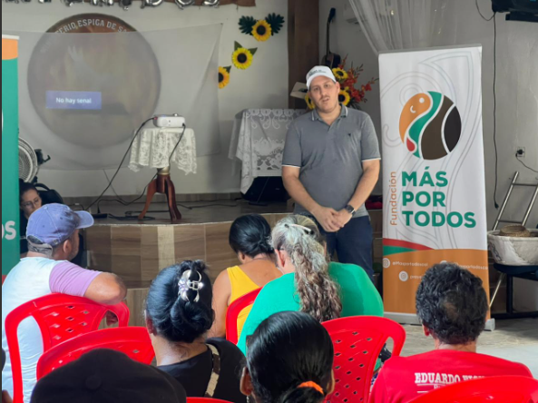

EVIDENCIA 7
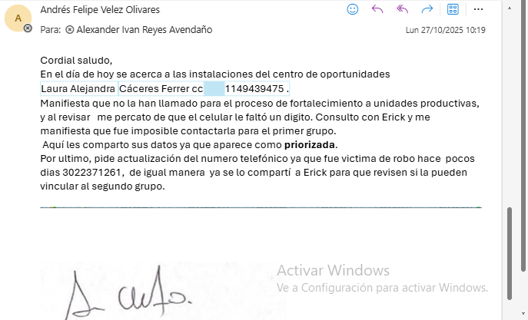
ACTIVIDAD 6.

EVIDENCIA 8.
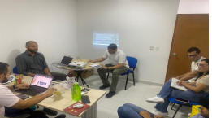

EVIDENCIA 9.
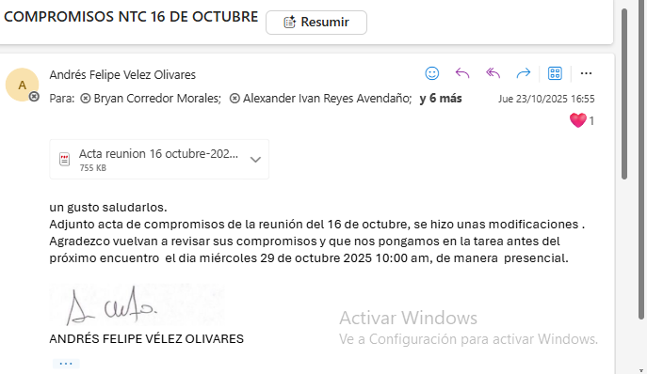
EVIDENCIA 10.
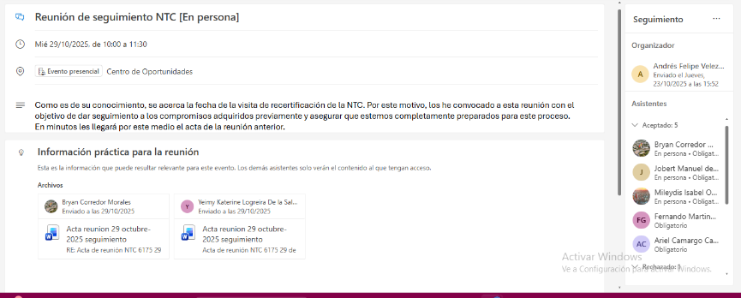

ACTIVIDAD 7.
EVIDENCIA 11.


